ČASOPISI U KNJIŽNICI
U knjižnici možete pronaći i prolistati nove i stare brojeve časopisa.
Modra lasta
Smib 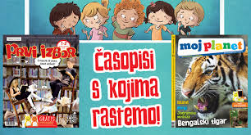 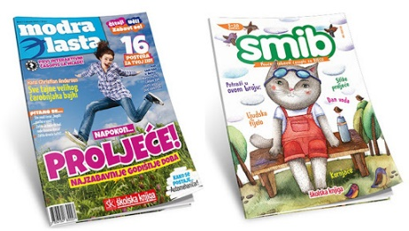
Meridijani
Prvi izbor
Drvo znanja
Olimp
Priroda
Hrvatske šume
Školske novine

POGLEDAJTE I E-IZVORE

E-časopisi

1. Drvo znanja - enciklopedijski časopis za mlade
2. Meridijani - časopis s temama iz područja geografije
3. Priroda - mjesečnik za popularizaciju prirodnih znanosti i ekologije
4. BUG - IT portal u Hrvatskoj i regiji
5. E-Knjižnica-časopisi - u e-Knjižnici trenutno su dostupni časopisi PC Chip, VIDI, qLife i arhiva časopisa e-Kids, te četiri matematička časopisa: Matka, Matematičko-fizički list, Poučak i PlayMath
6. HRČAK - portal znanstvenih časopisa:
7. Napredak - časopis za pedagogijsku teoriju i praksu:
8. Školske novine - tjednik za odgoj i obrazovanje:
9. Zrno - časopis za obitelj, vrtić i školu:
10. Nakladni zavod za javno zdravstvo Primorsko-goranske županije:
11. Pogled kroz prozor - digitalni časopis:
12. E-bilten Hrvatskog čitateljskog društva:
13. Magazin Gradske knjižnice Rijeka:
14. Moderna vremena - e-zine & portal za knjigu i kulturu čitanja:
15. Smib i Modra lasta – bit.ly/smib-modra-lasta
16.Prviizbor
https://mozaik-knjiga.hr/wp-content/uploads/2020/04/08-Prvi-izbor-travanj-2020.pdf
17.Mojplanet
https://mozaik-knjiga.hr/wp-content/uploads/2020/04/08-Moj-planet-travanj-2020.pdf

E-knjige
1. E-Lektire: http://lektire.skole.hr/lektire-osnovna-skola
2. E-Knjižnica: http://e-knjiznica.carnet.hr/e-knjige
3. Digitalne knjige - hrvatski književnici u virtualnom svijetu : http://www.digitalne-knjige.com/sveknjige.php
4. Zbirka književnih djela na hrvatskom jeziku: http://dzs.ffzg.unizg.hr/popis.htm
5. Zbornici i katalozi te priručnici gencije zta odgoj i obrazovanje: http://www.azoo.hr/images/izdanja/page.html
6. BEK - Besplatne elektroničke knjige - E-knjige Društva za promicanje književnosti na novim medijima: http://elektronickeknjige.com/kazalo-naslova/
7. Poučna knjižnica Matice hrvatske u digitalnom obliku - besplatno: http://www.matica.hr/knjige/biblioteka/79/
8. Free eBooks.net: http://www.free-ebooks.net/
9. Google books: http://books.google.com/
10. World Digital Library - međunarodna digitalna knjižnica kojom upravlja UNESCO a u SAD- u Kongresnoj knjižnici: http://www.wdl.org/en/

E-referentna zbirka

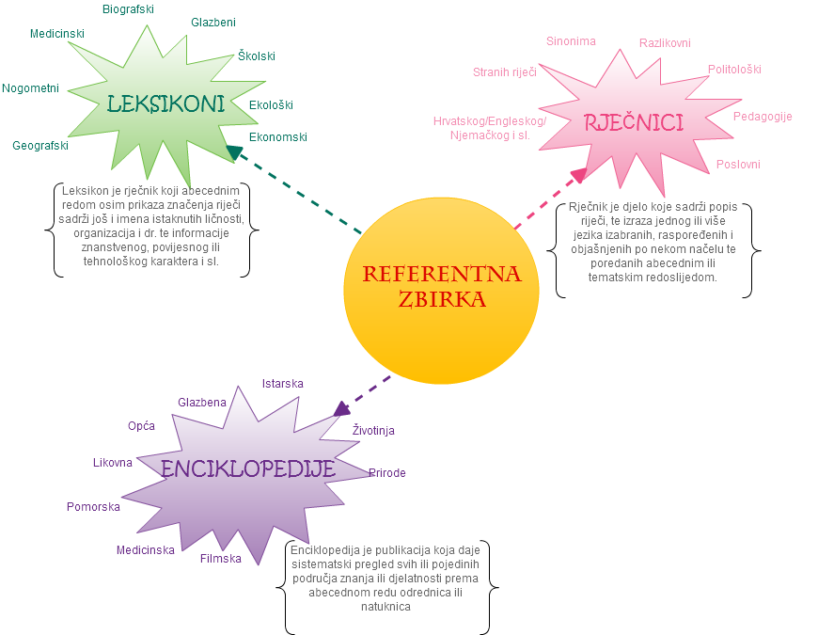

ENCIKLOPEDIJE
- Proleksis enciklopedija - prva hrvatska opća i nacionalna enciklopedija u elektroničkom izdanju; besplatno dostupna članovima Hrvatske akademske i istraživačke mreže CARNet: http://proleksis.lzmk.hr/
- Enciklopedija Leksikografskog zavoda Miroslav Krleža: http://enciklopedija.lzmk.hr/index.aspx
- Hrvatska enciklopedija: http://enciklopedija.hr/
- Encyclopedia Britannica Online: http://www.britannica.com/
- Columbia Encyclopedia - opća enciklopedija (na engleskom jeziku): http://www.bartleby.com/
RJEČNICI
- Hrvatski jezični portal: http://hjp.znanje.hr/
- Praviopisni rječnik i pojmovnik: http://hjp.novi-liber.hr/ i http://pravopis.hr/pojmovnik/
- Dictionary.com - prevoditelj više jezika ; engleski jezik: http://dictionary.reference.com/
- OneLook Dictionary: http://www.onelook.com/
- EU-dictionary (engleski, njemački, talijanski, španjolski, francuski, nizozemski, švedski, finski, japanski, latinski): http://www.eudict.com/
- Megabajt - online informatički rječnik na hrvatskom jeziku: http://www.megabajt.org/

ATLASI
- Google Earth: http://www.google.com/earth/
- Google Maps: https://www.google.hr/maps/preview?source=tldsi&hl=hr
- Bing maps - atlas svijeta: http://www.bing.com/maps/?FORM=MMREDR
- Quick Maps - karte, zastave, ekonomija, klima, prirodni resursi: http://www.theodora.com/maps/
- World Atlas and World Maps - karte, zastave, podaci o zemljama, populacija: http://geography.about.com/od/croatiamaps/
- Interaktivna karta Hrvatske - HAK-ova: http://map.hak.hr/?lang=hr&s=mireo;roadmap;mid;I;6;PET-ED-BS;;1
Oglasna ploča

Kalendar

e-Dnevnik
KORISNI PRIRUČNICI
Sigurnije na internetu - vodič za računalne laike koji pomaže prepoznati opasnosti i aktivno se zaštititi.
„Netiquette“ - Kako se „ponašati“ u „novom“, virtualnom svijetu? Koja su pravila lijepog on-line ponašanja?
"Kako uspješno učiti" - Priručnik za djecu i mlade
"Mali savjeti za uspješno učenje" - knjižica s uputama za učenje, za učenike i roditelje.
Priručnik za mlade o nenasilju i toleranciji - Priručnik s popisima tekstova i radionica. Teme su komunikacija, tolerancija, emocija (dobri i loši načini ljutnje i sl.)

Dokumenti

Djetinjstvo bez gladi

